制定我的理财计划

1. 同学们可以去银行进行考察探究活动，了解银行的存款利率，以及存款的相关流程。
银行中也存在很多的学问，从利率的概念到如何进行合理储蓄，以及操作流程和方法，都是一门学问，同学们不妨去真实的体验一回。
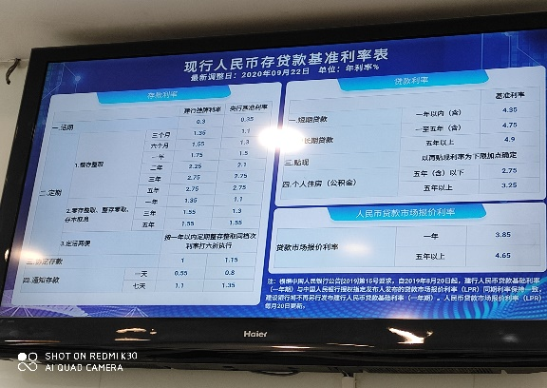 | 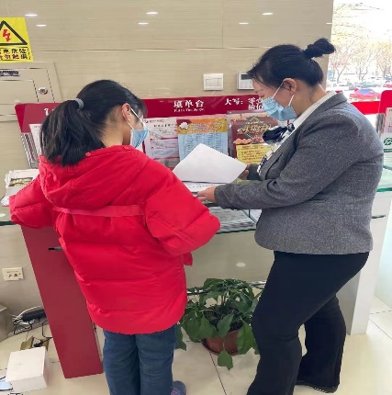
利率表 | 访谈银行工作人员
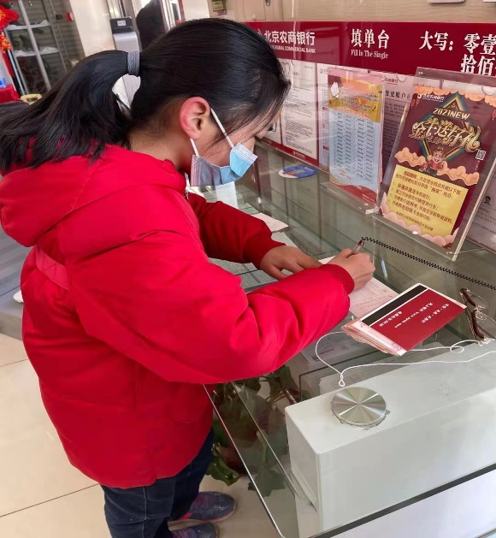 | 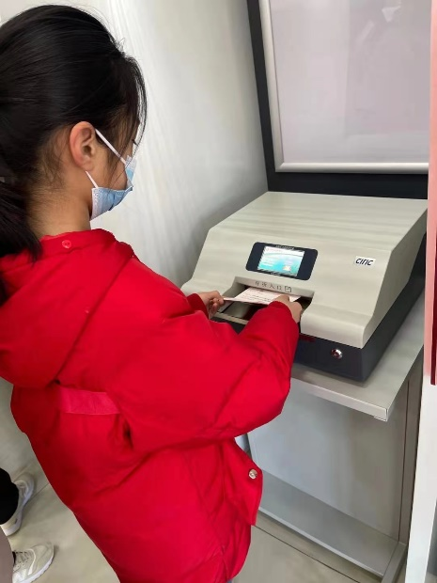
填写存单 | 补登存折

2. 同学们依据你今年计划存款数额和存期，尝试计算出相应的利息收入，感受一下理财的收获吧！

